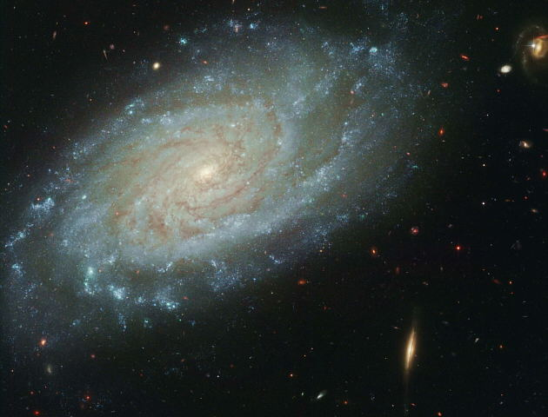
NIT D´ASTRONOMIA
Taller amb nocions bàsiques d´astronomia en els indrets del parc. Veurem a traves del telescopi, els planetes i constel.lacions mes propers.
Pasarem una part de la nit sota els estels.
Els que tinguin telescopi o binocles, els podeu portar.
Porteu tambè menjar per compartir, sac i lot.
DISSABTE, 12 DE JUNY
Trobada: 20h Centre d´Informació de
Fogars de Montclús
PREU: 12€ per persona
Socis Ecoxarxa Montseny: 6€ + 6 Ecos

INFORMACIÓ I RESERVES: 676657593

